EXMO. SR. PRESIDENTE DA CÂMARA MUNICIPAL DE SUMARÉ

Apresento respeitosamente o seguinte PROJETO DE LEI, que:

"Institui-se no calendário oficial do Município o Dia de Conscientização sobre a Síndrome de Burnout."
Autor: César Bianchi

A Câmara Municipal de Sumaré Aprovou e eu sanciono e promulgo a presente lei:

Art. 1º Institui-se no calendário oficial do Município o Dia de Conscientização sobre a Síndrome de Burnout, a ser comemorado em 10 de outubro.
Parágrafo único: A semana referida nesta Lei será destinada à execução de iniciativas de prevenção e diagnóstico precoce da Síndrome de Burnout, à promoção da saúde do trabalhador e à orientação quanto ao acesso à atenção integral à saúde no âmbito do Sistema Único de Saúde (SUS).
Art. 2º As despesas decorrentes da aplicação desta Lei serão custeadas por dotações orçamentárias próprias dos órgãos municipais envolvidos, podendo ser suplementadas, caso necessário.
Art. 3º O Poder Executivo regulamentará esta lei no que couber no prazo máximo de 90 (noventa) dias contados da data de sua publicação.
Art. 4º Esta Lei entra em vigor na data de sua publicação.

Sumaré, 21 de fevereiro de 2025

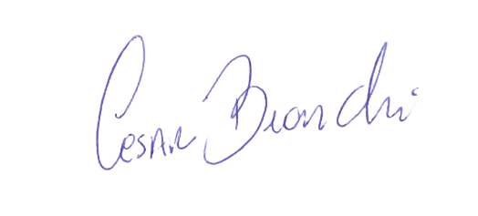
César Bianchi
Vereador
Partido Progressistas

Justificativa

A Síndrome de Burnout, também conhecida como Síndrome do Esgotamento Profissional é um distúrbio emocional com sintomas de exaustão extrema, envolvendo esgotamento físico, mental e emocional.
Este transtorno está registrado no grupo 24 da CID-11 (Classificação Estatística Internacional de Doenças e Problemas Relacionados à Saúde) como um dos fatores que influenciam a saúde ou o contato com os serviços de saúde, especialmente entre os problemas relacionados ao emprego e desemprego.
As causas podem envolver submissão a longos períodos de trabalho, sobrecarga de tarefas, ambiente de trabalho tóxico, entre outras situações laborais desgastantes. Já os sintomas que podem acometer o paciente que sofre com a síndrome são dores de cabeça constantes, alteração no humor, sentimento de fracasso, frustração, insegurança ou incompetência, ansiedade, insônia, dificuldade de concentração ou de realizar tarefas, entre outros, e, por vezes pode acompanhar um quadro de depressão e funcionar como fator de risco ou de agravamento de hipertensão, distúrbios cardíacos e AVC.
Assim, reconhecendo as peculiaridades que envolvem quadros de esgotamento profissional e a importância de que se promova os cuidados a saúde mental e o esclarecimento aos trabalhadores, empregadores e da população em geral, é de extrema relevância iniciativas do poder público voltadas à prevenção, diagnóstico e tratamento, bem como à construção de ambientes de trabalho mais saudáveis, agindo assim na raiz do problema.
Cuidar da saúde mental é um ato de amor-próprio. Desta forma, contamos com o apoio dos nobres vereadores para a aprovação deste Projeto.

Sala das sessões, 21 de fevereiro de 2025

César Bianchi
Vereador
Partido Progressistas

